基于多元协调的工学一体典型案例课题研修培养学制科班技师人才的探索
张良 宁波技师学院
【摘 要】本文以技师学院数控专业技师人才培养为主线，通过对全国重点技工院校和企业调研，对目前数控专业技能型技师的培养现状和问题进行了分析，得出技工院校技师培养亟待解决的问题,总结了技工院校学制科班技师在课程设置、培养过程、教学评价、师资队伍建设等优化措施。为完善技师培养模式理论，论文中以 XX技师学院数控专业技师班为案例进行研究，分析了该校“多元协调的工学一体典型案例课题研修”技师培养模式的办学效果，供各职业院校参考。
【关键词】多元协调 工学一体 典型案例课题研修 技师培养 技师学院
人才战略是国家的一项重要战略，随着科学技术的飞速发展，各单位、各企业对人才的需求越来越紧迫。技师是企业技术工人的重要技术群体，也是人才战略的重要培养对象，基于国家各行各业的蓬勃兴起，对技师人才的需求越来越大，质量也越来越高。为此，国家出台了多项关于技能人才培养的举措，要求各企业除根据自身条件加快培养技师外，还应结合外部条件与技师学院、职业学校等整合教育资源，合力协作共同培养和打造高技能人才，最大限度的发挥院校在技师人才培养中的重要作用。
一、数控技师培养中亟待解决的问题
1、课程体系不科学，轻视学科间的交汇融合及专业特点。数控专业核心课程的设计没有准确反映学科的知识组织结构、发展特点和内在规律，课程的选择较少考虑自成体系，不能保证学术深度和课程间的相互衔接；过于强调课程的系统性，忽视可行性，课程设置貌似系统，实质教学内容则支离破碎，导致学生缺乏创新意识和发展潜力。
2、办学与社会需求脱节，师资队伍不满足数控技师人才培养需要。数控专业是一个高新专业，师资主要来自高等院校机械制造自动化专业和机电工程专业或企业师傅，前者有一定的基础理论知识，可以从事数控技术专业理论教学工作，但缺乏数控技术专业要求的实践经验，缺乏动手能力，而后者又恰恰相反。“一体化”教师比较匮乏，教师的整体素质不能适应新时期数控技师培养的发展要求。
3、忽视学生实践创新能力的培养，教学方法单一。数控技师的培养与普通工种的培养有很大差异，普通工种技师讲究熟能生巧，而数控技师则要求工艺规划与编程。在教学过程中普遍重实践课程，轻理论课程。理论课程数量少、目的不明确，理论课程和实践课程没有得到有机的结合，对如何开展理论指导实践教学缺乏科学的指导。重视重现型、验证型能力的培养而忽视创新型能力的培养。教师在教学过程中，尤其是课堂教学过程中往往以自我为中心，只重视教而忽视学。只重视向学生灌输知识而忽视学生的主动参与，导致教学效果不佳。
4、教学评价体系不完善，普遍采用期末考试一种形式，不太注重学生平时的表现。这种评价结构的缺陷，使得评价体系不能真正发挥鉴定和激励作用，偏离应用型和创新人才培养的导向。教学质量监控偏重于考试结果，而对包括实践教学在内的其他教学环节则缺乏监控，过于重视对学生结果的考核，而对学生的学习过程考核欠缺评价手段。
二、构建多元协调的工学一体典型案例课题研修学制技师培养教学体系
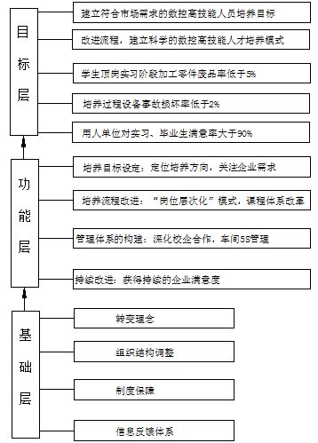
图1 多元协调的工学一体典型案例课题研修数控技师人才培养质量改进方案总体框架
(一)教学专业设置
从对技师的分类和对技师职业能力的特征分析可以得出，技师学院在设置招生专业时，技术技能型与知识技能型专业比较符合技师学院进行学制式技师的培养，专业设置不再是从一个专业学科的角度出发，而是基于某行业的一个职业群。
(二)教学目标定位
技师是“将工作原理应用于实践从而转化为工程、产品等物质”的人才，即技术应用人才，技师培训的实质是实践性教育，其教学目标的设计在知识结构、技术应用能力方面都必须满足职业岗位对能力的要求。因此，与之相适应的教学设计要从目标到内容体现出阶段性和层次性，要体现出从感知到理性的逐步深化，其课程设置要体现职业素养和岗位技能的培养相结合，工厂实例与企业实践相结合。在教学目标设计中，我们遵循国家职业标准的规定，以就业岗位要求为重点，确定技师培训的教学的目标。
(三)课程体系设计和教学计划实施
在各专业的教学计划中，教学计划的内容包括：专业名称、入学要求、学习年限、职业范围、培养目标、课程模块结构与教学主要内容、指导性教学安排、教学条件等八个部分，其中课程模块结构与教学主要内容的设计，即课程体系的设计是重点工作，也是难点工作。只有完成课程体系的开发，才能制定具体专业的教学计划。
技师培养课程体系应以技师职业活动为导向，国家职业标准为基础，根据不同区域的社会经济发展水平，职业工作任务为出发点进行设计开发，以技师目标定位、能力结构与形成过程为主线，摒弃学科体系，融合校企合作、双导师制、学分制、模块教学与过程评价等学制教育的特点，兼顾专业技术和操作技能两个方面的课题内容和模式，注重综合技能训练，培养知识的综合运用本领和工作现场的观察、判断、思考、解决问题的能力。技师课程可按如下方法进行分类：
1、按课程的来源和性质分类：
（1）课题教学：指采用理论、实操一体化教学的方法培养学生掌握技师层次的单元知识点与技能点。
（2）专项实训：指技师培训内容中的四新专项训练，即新技术、新设备、新工艺、新材料的实训项目。
（3）工作项目：指培养学生完成生产作业的职业能力的综合性、实践性的实训项目。
（4）生产案例分析：指校企双方共同收集的大量生产实践的典型案例，为培养学生分析问题的思路提供间接经验。
（5）综合项目训练：指在导师带领下，在校园里进行从选题、立项、设计、制作到课题答辩的综合项目全过程训练。
2、按课程特点和内容分类
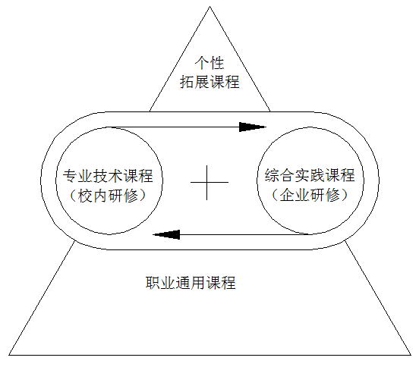
图2 研修式技师培养课程体系
（1）职业通用课程
旨在培养学生的通用技能，是现代技师所有职业活动必备的技能，是专业技能的基础，同时又是内在能力的部分转化和迁移，体系建构时将其放在课程体系的底端，起基础和支撑作用，职业通用课程可设《生产质量管理》、《职业发展指导》、《培训与指导》等课程。
（2）专业技术课程
旨在培养学生的专业技能、内在能力，是学生专业发展的基石，与综合实践课程构成现代技师培养课程体系的核心。专业技术课程主要由模拟工作任务和仿真工作任务构成。
（3）综合实践课程
旨在培养学生建构职业活动中所需的各项本领，是已有通用技能、专业技能和内在能力的综合调动和运用。综合实践课程是以“实战”工作任务为主体。所谓“实战”工作任务，就是将来自合作企业的真实产品研发或技术改造项目，完全按照企业对产品的标准和生产的要求，在“双导师”的指导下由学生完成项目，并按时交货，同时，撰写专业技术论文或总结。专业技术课程为综合实践课程提供支撑，同时，综合实践课程又是专业技术课程的直接应用和效果体现。专业技术课程与综合实践课程是一个不可分割的整体，是由模拟工作任务、仿真工作任务、实战工作任务三大纵向课程和“子模块”辅助课程组成，是整个技师培养课程体系的核心。
（4）个性拓展课程
个性拓展课程是从尊重学生个性发展需求、提高学生就业竞争力着手，构建多形式、多维度的课程，是课程的延伸，处于课程体系的顶层，旨在为部分拔尖创新学生提供发展空间，也为职业规划调整的学生提供备用的就业选择。个性拓展课程主要由多样的选修课程和专题讲座、第二专业、辩论赛、赴企业参观、社团活动、技能文化节、运动会等教学计划外的隐性课程组成。
(四)师资队伍的组建要实现技师的培养目标，不仅要符合培训模式的课程体系，也要有符合培养技师能力的师资队伍，这是实施课程，实现培养目标的重要保证。如何组建合格的师资队伍，笔者认为有四种途径：
一是目前高级技工学校的骨干教师，在具备培养高级技工教学能力的基础上，通过到企业锻炼或到高校继续教育的形式，提升技术技能，达到培养技师的教学能力。
二是拓展技师学院的师资来源，学校的教师来源不局限于大专院校的毕业生，应该包含企业工程技术人员和企业高技能人才，特别是具有丰富工作经验的又具有一定教学能力的技师或者高级技师。
三是直接聘用企业工程技术人员和企业高技能人才，作为特聘教师，补充到师资队伍中。
四是建立实训基地的导师聘用体系，即在企业建立实训基地，企业的工程技术人员和企业高技能人才直接在具体的工作岗位中，结合生产实际，对技师进行实训或参与技革技改。
(五)过程评价体系的设计
学制式技师培养教学体系的过程评价法是指以《国家职业标准》为准绳所设置的课程评价体系，按照相关的知识模块，划分若干个课题，每个课题根据《国家职业标准》的权重设置一定的学分，学生完成每一课题的学习，获得相应的学分，当学生研习完所有课题，将学分累加，即可获得一个总体评价。此评价方式更注重教学过程中实施性的评价，经验表明：经常在教学实施过程中记录学生的成绩，肯定其获得的知识，指出其存在的不足，并给予整改意见，既可测评学生每一阶段对课题的掌握程度，同时可以及时对学生每一课题的缺漏进行补足，有效地激发学习动机，推动教学活动的发展。
三、实施效果
1、技师培养规模增大。从XX技师学院的实践中可以看出,该技师学院“多元协调的工学一体典型案例课题研修”学制技师培养模式开始于2001年。最早试行于机械加工类专业，从近5年已毕业技师人数上看，该校学制技师培养规模不断扩大(如图3所示)。
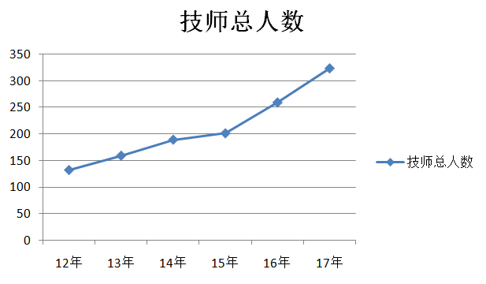
图3 技师毕业生人数统计
笔者在分析数据背后的原因时。通过对学生家长满意度调查发现，学生家长对学院技师培养质量以及孩子就业去向满意度高达95．8％。该校技师培养规模不断增大，培养质量高，赢得学生家长的信任与认可。
2、技师优质就业。学生在校期间实习均按照企业要求和标准进行训练、考核。历年来，学生就业率一直保持在97%以上，毕业生深受上海大众汽车有限公司、宁波港股份有限公司、浙江中烟工业公司等宁波骨干企业欢迎。而且，该校毕业生踏实、肯干，岗位契合度高，骨干企业对该校毕业生求贤若渴，部分专业学生在尚未毕业的情况下，已被企业预订，受到企业的大力欢迎(如图4所示)。
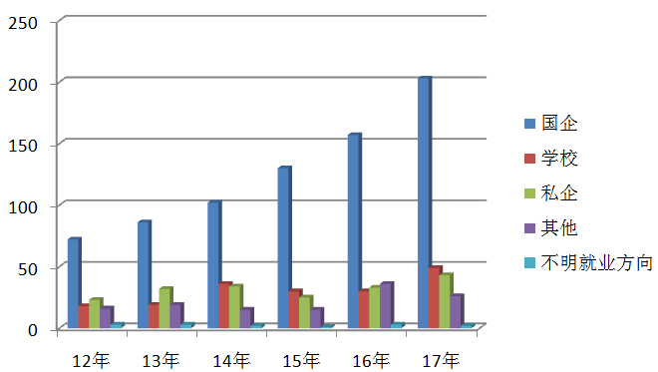
图4 学制技师就业情况统计
3、企业对技师认可度增高。笔者对宁波市53家企业所进行的问卷调查中，在被问及到工学一体典型案例课题研修技师学生在工作中的优势时，企业对该培养模式下技师的“专业技能、吃苦耐劳精神和良好的职业素养”满意度高达85％一95％ ，对“与人沟通能力、语言表达能力、解决问题和创新能力以及专业理论基础” 满意度高达75％一90％(如图5所示)。
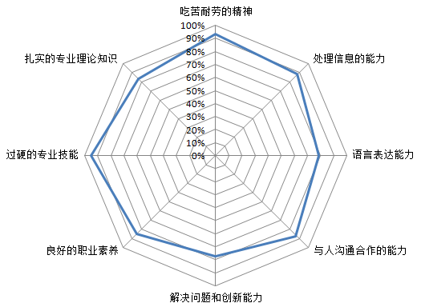
图5 企业满意度调查反馈
4、技师离职率降低。通过对该技师学院近几年技师毕业生进行追踪调查发现(以数控专业为例)，学生离职率不断下降，企业对学生满意度不断提升。尤其实施“工学一体典型案例课题研修”学制技师培养模式后，学生的离职率降低至15.9％,53名学生中仅有3名学生出现离职离岗现象。不仅有利于学生的职业成长，也有助于企业后备人才的储备。
总之，加快技师人才队伍培养是国家实施“人才强国”的战略措施，是适应经济发展和技术进步的迫切要求。对此，我们技师学院应根据办学条件和专业优势，积极探索多元协调的工学一体典型案例课题研修技师培养的模式，探索研讨适应技师培养课程设置和教学方法，明确技师培养的理念和方向，构建多元的技师培养的格局，开发适用的技师培养课程，采用先进的技师培养方法，营造良好的技师培养环境，为技工教育的发展，进而为产业转型升级和社会经济的发展做出新的贡献。

参考文献

[1]曾艳平. Z市技工院校数控专业技能型技师培养模式研究[J].青海师范大学硕士学位论文,2014,19-21
[2]李可敬,白滨,程华. 技工院校“双导师”学制技师培养模式初探——以北京市某技师学院为个案[J].职教论坛,2016,21
[3]朱国明，周杰. 借鉴德国FH经验的数控技师培养模式的探讨[J].装备制造技师,2013,221
[4]马良军. 技师人才培养的实践与探索[J].继续教育研究,2007,99
[5]张帆. 技师学院预备技师培养模式研究[J].华东师范大学硕士学位论文,2010,16
[6]杨胜. S技师学院NC专业人才培养质量管理研究[J].山东大学硕士学位论文,2012,61

